新 书 推 荐

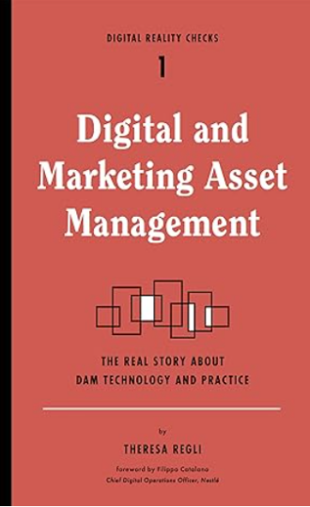
中文书名：《数字与营销资产管理：数字资产管理技术与实践的真实故事》
英文书名：DIGITAL AND MARKETING ASSET MANAGEMENT: The Real Story About DAM Technology and Practice
作 者：Theresa Regli
出 版 社：Waterside/Rosenfeld Media
代理公司：ANA/Jessica Wu
页 数：240页
出版时间：2016年8月
代理地区：中国大陆、台湾
审读资料：电子稿
类 型：经管

内容简介：

数字世界正在从文本向媒体过渡：照片、音频文件、视频剪辑、动画、游戏等等。各类企业都在为如何管理这些媒体资产而苦恼。想要掌握创建、存储和重用媒体背后的生命周期的数字专业人员，需要了解数字和媒体资产管理技术如何真正发挥作用的内部消息。

作者简介：

特蕾莎·瑞吉（Theresa Regli）在信息技术行业拥有25年的丰富经验，在过去13年中尤其专注于数字资产管理（DAM）领域。她就DAM和市场营销技术战略、数据设计和产品选择为高管和项目负责人提供建议，并随后为数字管理和最佳实践的持续发展提供支持。她目前的工作主要集中在伦敦和费城的文化遗产领域，客户包括费城交响乐团、伦敦博物馆、乐施会、曼恩表演艺术中心和艺术基金（英国最大的艺术慈善机构）。相比之下，在过去十年中，她领导并制定了《财富》500 强中 20% 以上企业的DAM战略，其中包括联合利华、可口可乐、通用磨坊、壳牌和雀巢。

特雷莎撰写了 1000 多页关于DAM行业、供应商和工具的深入研究报告，她还是管理媒体和数字营销资产权威书籍的作者——《数字与营销资产管理：数字资产管理技术与实践的真实故事》。过去十年间，她在18个国家发表过主题演讲，是DAM行业合作伙伴，也是伦敦国王学院数字媒体硕士课程的客座讲师。

全书目录：

- 什么是数字与营销资产管理技术？
- 数字与营销资产管理商业案例
- 数字资产管理的成熟模型
- 数字资产管理技术服务：资产创造与管理
- 数字资产管理技术服务：寻找、检索与浏览
- 数字资产管理技术服务：资产集合与传输
- 数字资产管理技术服务：建构与管理
- 数字资产管理传输模式：云端、预置还是混合？
- 你不是仅仅在购买一个工具：战略考量
- 通用情境：对比技术的关键
- 混合术：数字营销中的数字资产管理

感谢您的阅读！
请将反馈信息发至：版权负责人
Email：Rights@nurnberg.com.cn
安德鲁·纳伯格联合国际有限公司北京代表处
北京市海淀区中关村大街甲59号中国人民大学文化大厦1705室, 邮编：100872
电话：010-82504106, 传真：010-82504200
公司网址：http://www.nurnberg.com.cn
书目下载：http://www.nurnberg.com.cn/booklist_zh/list.aspx
书讯浏览：http://www.nurnberg.com.cn/book/book.aspx
视频推荐：http://www.nurnberg.com.cn/video/video.aspx
豆瓣小站：http://site.douban.com/110577/
新浪微博：安德鲁纳伯格公司的微博_微博 (weibo.com)
微信订阅号：ANABJ2002

